Если пенопласт не должен обладать повышенной теплостойкостью, его окончательное отверждение проводят при сравнительно низких температурах (20—60°С) в течение нескольких суток: для ППУ-305 при нормальной температуре для окончательного отверждения требуется не менее 5 суток; для ПУ-101 при 50—60°С — 4—G ч п т. д. Для ускорения процесса отверждения и повышения теплостойкости пепоиласты прогревают: ПУ-101 — при температурах от 80 до 150°С в течение 4—6 ч; ППУ-305 — при 70°С в течение 4—8 ч, при 100—110°С в течение 2 ч; окончательное отверждение ПУ-101Т проводят по одному из следующих режимов: 100°С —20 ч. 150°С— 12 ч, 200°С — 4 ч.
Машинную заливку ведут непрерывным методом при помощи машин типа ПУУП плп Пена со смесительной головкой. Перед пуском машины руководители работ п аппаратчики, обслуживающие машину, проверяют работу приточно-вытяжиоп вентиляции в помещении, оборудованном для заливки, исправность коммуникаций энергосистемы и контрольно-измерительных приборов, а также всех узлов машины при работе на холостом ходу. После проверки одну емкость заполняют смесью полиэфира с добавками, а другую — изоцианатом. После заполнения емкостей устанавливают производительность насоса на одной из линий (линии полиэфира или линии изоцианата), а затем согласно рецептуре подбором сменных шестерен устанавливают производительность на другой липии (в г/мин). Производительность насосов в отдельности и производительность по всей машине проверяются по секундомеру.
После установки и проверки производительности машины определяется время заливки в формы:
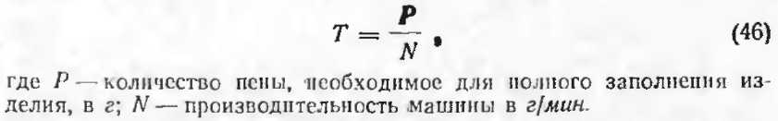
Подготовленные к заливке формы устанавливают около машины, затем включают привод мешалки, смесительной головки и насосов. Начальная порция массы, смешанной в течение 5—10 сек, сливается в любую промежуточную емкость, затем струю массы направляют в заполняемую форму. Смешанную массу можно заливать в технологическое отверстие при закрытой форме или в открытую форму равномерным разливом по всей форме

